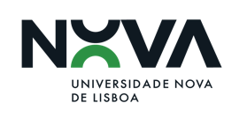
NOVA SCIENCE DAY | NOVA SUSTAINABILITY WEEK
Unidade Orgânica | Unidade de Investigação:

Título do Projeto de Investigação:

Responsável (nome | email):

Qual o(s) ODS(s) predominante(s) do projeto (máx 3)?

Descrição do Projeto [máx 150 palavras; descreva como o projeto dá um contributo explícito ao(s) ODS(s) identificados; inclua um link se disponível e adequado]:

Haverá disponível uma banca e acesso a eletricidade.
Retornar até 30/06/22 para nova.research@unl.pt

